

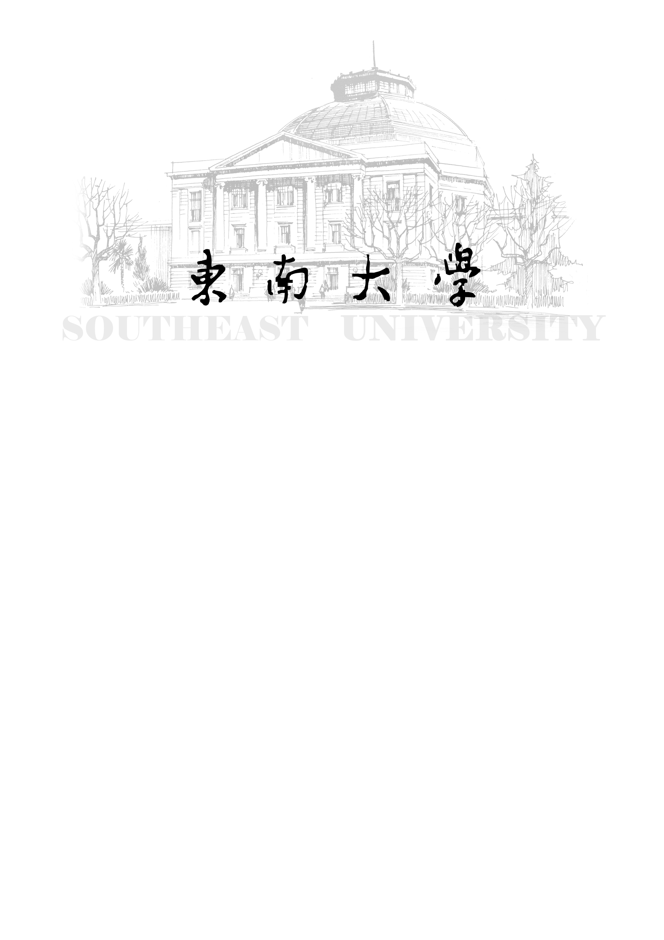
学校代码： 10286
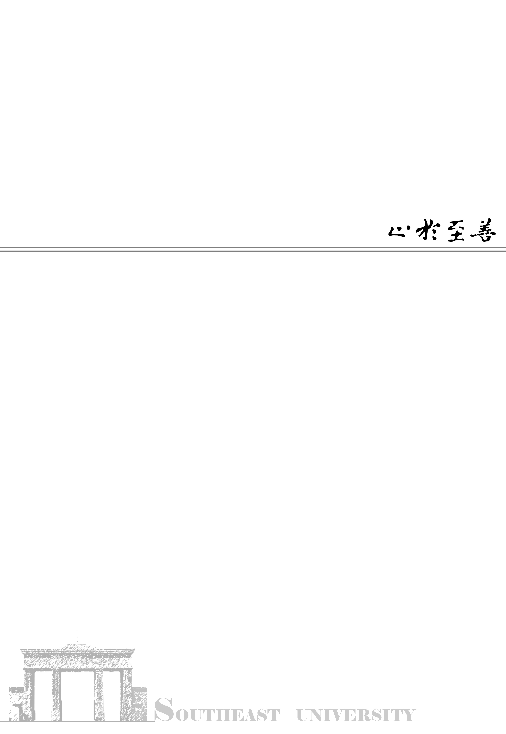
分类号：
密 级：
UDC：
论文题目 姓 名 东南大学

毕业设计(论文)报告

论文题目

姓 名：
学 号：
导师姓名：

学 院 机械工程学院
专 业 机械工程及自动化或工业工程
起止日期 20 年 月 日- 月 日
设计地点 （填系或重点实验室）
评 阅 人
20 年 月 日

